Приложение 1

Индикаторы и показатели реализации мероприятий по созданию (обновлению) материально-технической базы общеобразовательных организаций, расположенных в сельской местности и малых городах, для формирования у обучающихся современных технологических и гуманитарных навыков при реализации основных и дополнительных общеобразовательных программ цифрового и гуманитарного профилей

**Центр «Точка роста» МБОУ Троицкая СОШ**

|  |  |  |
| --- | --- | --- |
| **№ п/п** | **Наименование индикатора (показателя)** | **Значение** |
|  | Численность детей, обучающихся по предметной области «Технология» на обновленной материально-технической базе Центра «Точка роста» (человек в год) | 146 |
|  | Численность детей, обучающихся по учебным предметам «Основы безопасности жизнедеятельности», «Информатика» на обновленной материально-технической базе Центра «Точка роста» (человек) | 48+122=170 |
|  | Численность детей, охваченных дополнительными общеразвивающими программами на обновленной материально-технической базе Центра «Точка роста» (человек в год) | 170 |
|  | Численность детей, занимающихся по дополнительной общеобразовательной программе «Шахматы» на обновленной материально-технической базе Центра «Точка роста» (человек в год) | 15 |
|  | Численность человек, ежемесячно использующих инфраструктуру Центров «Точка роста» для дистанционного образования (человек в год) | 0 |
|  | Численность детей, обучающихся по основным образовательным программам, реализуемым в сетевой форме | 0 |
|  | Численность человек, ежемесячно вовлекаемых в программу социально-культурных компетенций на обновленной материально-технической базе (человек в год) | 150 |
|  | Количество проведенных на площадке «Центра «Точка роста» социокультурных мероприятий (мероприятий год) | 10 |
|  | Повышение квалификации сотрудников Центра «Точка роста» по предметной области «Технология», ежегодно (процентов) | 0% |

Оборудование и средства обучения, закупленное для Центра образования гуманитарного и цифрового профилей «Точка роста», созданного на базе МБОУ Троицкая СОШ Заларинского района в 2019 году, используется эффективно.

На базе Центра образования реализуются рабочие программы ООП по учебным предметам «Технология», «Основы безопасности жизнедеятельности», «Информатика». В кабинетах «Точки роста» проводятся не только уроки технологии, ОБЖ, но и математики, алгебры, геометрии, английского языка. Также на обновленной материально-технической базе Центра «Точка роста» проводятся занятия по дополнительным общеразвивающим программам «Scratch-программирование», «Алгоритмика», «Лего-конструирование», «Шахматы», «Творим вместе», театральный «Парадокс», «Пресс-центр», «Английский язык – окно в мир» и «Школа безопасности», «Рождественский фестиваль». Кроме этого, обучающиеся вовлечены в программу формирования социально-культурных компетенций, например, проведение школьных праздников и мероприятий.

Педагоги Центра «Точка роста» МБОУ Троицкая СОШ повышают квалификацию и принимают участие в семинарах,

|  |  |  |
| --- | --- | --- |
| Кичий Н.Е. | Семинар/ Тематическая сессия «Центры образования «Точка роста»: сообщество, ресурсы, результат» (в рамках работы региональной коворкинг-площадки по вопросам методического сопровождения профессионального развития педагогов и руководителей образовательных организаций Иркутской области) (ГАУ ДПО ИРО) 25.04.2023 г. | сертификат |
| Кичий Н.Е. | Семинар «Нормативно-правовое обеспечение сетевого взаимодействия образовательных организаций в рамках национального проекта «Образование» (ГАУ ДПО ИРО) 16.05.2023 г. | сертификат |
| Кичий Н.Е. | Семинар «Дополнительное образование детей как ресурс построения адаптивной образовательной среды школы» (ГАУ ДПО ИРО) 25.05.2023 г. | сертификат |
| Кичий Н.Е. | Муниципальный семинар «Центры «Точка роста» как ресурс формирования современных цифровых компетенций у педагогических работников и обучающихся», 29.11.2023 г. | участие |
| Мозолева А.В. | Семинар по вопросам изменения содержания образования, введения и реализации ФГОС, ФООП», (ГАУ ДПО ИРО) 18.08.2023 г. | сертификат |
| Мозолева А.В. | КПК «Содержание деятельности педагога в условиях реализации ФГОС», 2023 г., 16 ч., Центр развития образования г. Саянск | удостоверение |

участвуют в профессиональных конкурсах.

|  |  |  |
| --- | --- | --- |
| Мозолева А.В. | Областной конкурс методических разработок по предметам «Основы безопасности жизнедеятельности» и «Безопасность жизнедеятельности», октябрь 2023 г. | Сертификат участника |
| Мозолева А.В. | XIV областной смотр-конкурс профессионального мастерства «Учитель основ безопасности жизнедеятельности-2023» | Сертификат участника |
| Деревянкина Л.А. | Муниципальный конкурс профессионального мастерства в сфере дополнительного образования детей «Сердце отдаю детям» (МКУ «Комитет по образованию»), декабрь 2023 г.  [Конкурс профессионального мастерства (ddt-zalari.ru)](https://ddt-zalari.ru/news/200.html) | Диплом участника |

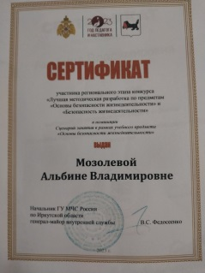 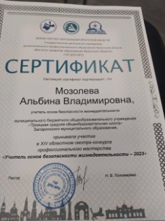 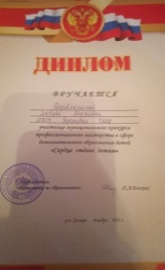

Участие в конкурсах:

* В рамках «Рождественского фестиваля» в школе прошли V традиционные Рождественские чтения, конкурс рисунков «Красота спасёт мир», показ спектакля «Рождественские приключения» (обучающиеся театрального кружка «Парадокс»), экскурсии в Церковь п. Залари.
* Спектакль «Я ещё не хочу умирать» на открытом районном театральном фестивале «Свет нашей памяти», март 2023 г.

Обучающиеся театрального кружка «Парадокс», Диплом за 2 место.

Засыпкина Полина, 11 кл. – Диплом за лучшую женскую роль.

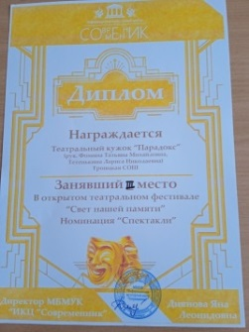 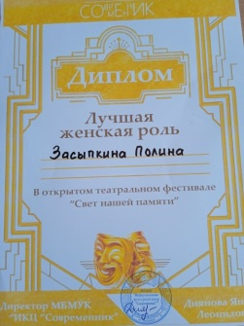

* Районная игра КВН, март 2023 г.

Обучающиеся театрального кружка «Парадокс», участие.

* Районная выставка «Весенний вернисаж» (МБУ ДО «Заларинский ДДЮТ»)

Обучающиеся кружка «Творим вместе», сертификаты участников.

* Образовательный форум «Медиаточка.Байкал», Николаенко Александра (РДДМ, Движение первых Иркутской области, 25-28.10.2023 г.), участие.
* Муниципальный этап ВОШ-2023

Садыкова Полина, 7 класс, ОБЖ, победитель

Нелепов Богдан, 8 класс, ОБЖ, победитель

Николаенко Александра, 9 класс, ОБЖ, победитель

Ядвижак Константин, 10 класс, ОБЖ, победитель

Побережникова Доминика, 11 класс, ОБЖ, победитель

Токарский Евгений, 7 класс, технология, победитель

Горбов Родион, 9 класс, технология, победитель

Казыкина Валерия, 9 класс, технология, призер

Ковалевич Максим, 10 класс, технология, победитель

Побережникова Доминика, 11 класс, технология, призер

* Муниципальный этнокультурный фестиваль «Единство многообразия»-2023, коллектив обучающихся театрального кружка «Парадокс», Благодарность за участие.
* Районная выставка «Новогодние чудеса» (МБУ ДО «Заларинский ДДЮТ»)

Обучающиеся кружка «Творим вместе», сертификаты участников.

* Заметки обучающихся кружка «Пресс-центр» печатаются в районной газете «Сельская Новь» и на сайте школы.

Ноутбуки также используются для подготовки к ОГЭ и ВПР, на занятиях по внеурочной деятельности, проведения различных мониторингов, тестирований и анкетирований.